Порядок поселения в общежитие иностранного специалиста

1. Оформить на имя ректора служебную записку о поселении иностранного специалиста за подписью директора института и куратора иностранного специалиста.
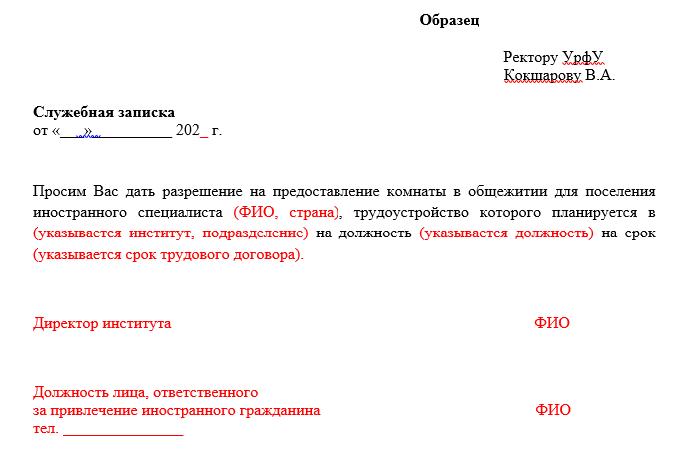

2. Обратиться в Отдел учета недвижимости имущества и корпоративной работы к Соколовой Ирине Васильевне (телефон 375-44-07) за перечнем документов, необходимых для решения вопроса о поселении иностранного гражданина в общежитие УрФУ на заседании Жилищной комиссии (Т-107 или Т-103, Софьи Ковалевской, 5)

